21\_知到（智慧树）《艺术概论》第三章单元测试\_截止时间2022-05-17 23:59

**1**

**【单选题】 (10分)**

两千多年前，古希腊哲学家（ ）就认为艺术是对自然“模仿”。

IMG_256A.

德谟克利特

IMG_257B.

黑格尔

IMG_258C.

康德

IMG_259D.

柏拉图

正确

本题总得分10分

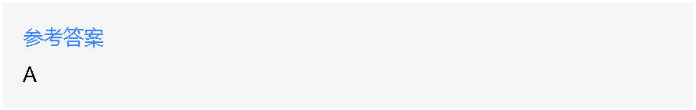

**2**

**【单选题】 (10分)**

德国学者（ ）认为“游戏”并不是完全没有实际的功利目的。

IMG_261A.

克罗齐

IMG_262B.

弗雷泽

IMG_263C.

亚里士多德

IMG_264D.

谷鲁斯

正确

本题总得分10分

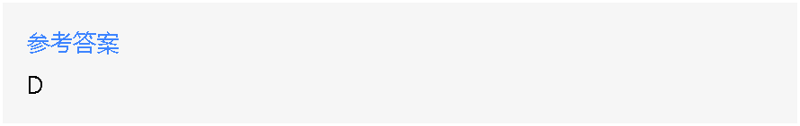

**3**

**【判断题】 (10分)**

原始人思维的最主要特点是万物有灵。（ ）

IMG_266A.

错

IMG_267B.

对

正确

本题总得分10分

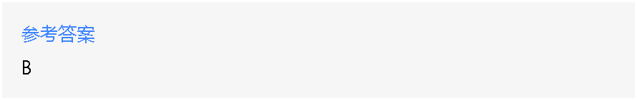

**4**

**【判断题】 (10分)**

模仿说只触及了事物的表面，没有揭示事物的本质。（ ）

IMG_269A.

错

IMG_270B.

对

正确

本题总得分10分



**5**

**【判断题】 (10分)**

艺术起源于“游戏”的说法，从生物学或心理学的角度出发，揭示出了艺术产生的最终原因。（ ）

IMG_272A.

错

IMG_273B.

对

正确

本题总得分10分



**6**

**【判断题】 (10分)**

系统地以理论方式提出表现说的应当首推意大利美学家维科。( ）

IMG_275A.

对

IMG_276B.

错

正确

本题总得分10分



**7**

**【判断题】 (10分)**

英国著名人类学家爱德华·泰勒在《原始文化》 一书中，最早提出艺术起源于“巫术”的理论主张。（ ）

IMG_278A.

对

IMG_279B.

错

正确

本题总得分10分



**8**

**【判断题】 (10分)**

“情动于中而行于言，言之不足故嗟叹之，嗟叹之不足故咏歌之，咏歌之不足，不知手之舞之，足之蹈之也。”这段话出自《论语》 。（ ）

IMG_281A.

对

IMG_282B.

错

正确

本题总得分10分



**9**

**【判断题】 (10分)**

亚里士多德认为艺术是对现实的“模仿”。（ ）

IMG_284A.

错

IMG_285B.

对

正确

本题总得分10分



**10**

**【判断题】 (10分)**

对于原始艺术来说，“模仿”更多的是一种手段，而不是目的。（ ）

IMG_287A.

错

IMG_288B.

对

正确

本题总得分10分

